Дизельный двигатель MAN D2676LE435

Технические характеристики

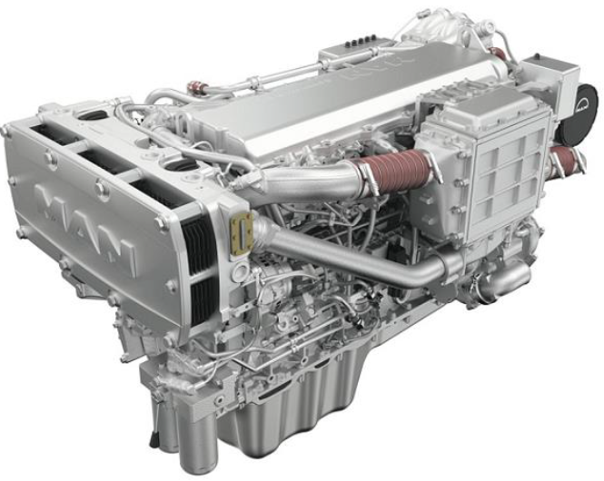

|  |  |
| --- | --- |
| **Режим эксплуатации:** | До 3000 рабочих часов в год при полной загрузке до 50% времени, со средней загрузкой около 70%. |
| **Тип двигателя:** | 4-ёх тактный, непосредственного впрыска |
| **Число цилиндров и расположение:** | 6 цилиндров, линейное расположение, со сменными «мокрыми» втулками |
| **Наддув:** | Одноступенчатый турбокомпрессор, с интеркулером |
| **Система охлаждения:** | Циркуляция воды при помощи насоса, навешенного на двигатель |
| **Система смазки:** | Принудительная подача смазки при помощи шестерённого насоса, с масляным охладителем |
| **Система топливоподачи:** | Блочный топливный насос высокого давления Bosch с механическим регулятором частоты вращения |
| **Генератор:** | 3-ёх фазный генератор с выпрямителем и транзисторным регулятором, 28 В; 55 А |
| **Стартер** | Стартер Bosch с соленоидным управлением, тип KB 24 В; 5,4 кВт |

|  |  |  |  |  |  |  |  |  |
| --- | --- | --- | --- | --- | --- | --- | --- | --- |
| **Основные характеристики двигателя:** | | | | | | | | |
| Номинальная мощность, кВт | | 412 |  | Момент, номинальный, Н*м | | | | 1869 |
| Номинальная мощность, л.с. | | 560 | Момент, максимальный, Н*м | | | | 2065 |
| Частота вращения, об/мин | | 2100 |  | | при оборотах: | | 1200-1900 |
| Диаметр цилиндра, мм | | 126 | Степень сжатия | | | | 17:1 |
| Ход поршня, мм | | 166 | Среднее эффективное давление, бар | | | | 18,96 |
| Объём двигателя, л | | 12,42 | Средняя скорость поршня, м/с | | | | 11,62 |
| **Расход топлива (+5% отклонение):** | | | **Охлаждение двигателя (HT-контур):** | | | | |
| На номинальной мощности | г/(кВт*ч) | 210 | Температура охлаждающей жидкости (при нормальных условиях), °С | | | | 85-90 |
| л/ч | 103 | Температура охлаждающей жидкости (до выхода на полную нагрузку), °С | | | | 60 |
| **Расход масла на угар:** | | |  | Температура охлаждающей жидкости (кратковременно), °С | | | | 95 |
| На номинальной мощности, г/ч | | 165 | Объём охлаждающей жидкости, л | | | | 58 |
|  | | | Расход охлаждающей жидкости, л/мин | | | | 628 |
| **Параметры процесса сгорания:** | | | **Охлаждение двигателя (LT-контур):** | | | | |
| Расход наддувочного воздуха, м3/ч | | 2150 | Температура забортной воды, максимальная, °С | | | | 32 |
| Разряжение на всасывании, (при чистом/загрязнённом фильтре) мбар | | 30/60 | **Насос забортной воды (стандартный):** | | | | |
| Модель: | Impellerpumpe | | | |
| Подача, л/мин (0 бар избыточное давление на всасывании и 0,6 бар противодавление) | | | 340 | |
| Температура наддувочного воздуха, максимальная, °С | | 45 | Потребная мощность, кВт | | | 2,0 | |
| **Насос забортной воды (опция):** | | | | |
| Объёмный расход отработавших газов, м3/ч | | 4700 | Модель: | Kreiselpumpe | | | |
| Массовый расход отработавших газов, кг/ч | | 2130 | Подача, л/мин | | | --- | |
| Противодавление на выпуске отработавших газов, мбар | | 20/80 | Потребная мощность, кВт | | | --- | |
| Температура отработавших газов, °С | | 490 |  | | | | |
| Количество теплоты, отводимой с отработавшими газами, кВт | | 285 |
| Количество теплоты, отводимой от зарубашечного пространства цилиндра, кВт | | 220 |
| Количество теплоты, отводимой в интеркулере, кВт | | 90 |
| Количество теплоты, теряемой в результате излучения, кВт | | 27 |

|  |  |  |  |  |
| --- | --- | --- | --- | --- |
| **Прочие данные:** | | | | |
| Объём масляного картера, стандартный (мин/макс), л | 26/30 |  | Угол опережения впрыска, ° до ВМТ | 6 |
| Объём масляного картера, плоский (мин/макс), л | 14/30 |  | Размер корпуса маховика | SAE1 |
| Объём масляного картера, глубокий (мин/макс), л | --/-- |  | Шум газовыхлопа, дБА (на расстоянии 1 м) | 112,8 |
| Масса «сухого» двигателя, кг | 1290 |  | Шум у поверхности двигателя, дБА | 118,4 |
| **Соответствие уровня отработавших газов:** | | | IMO Tier 2, 97/68/EC, RCD 94-25-EC | |
| **Передаточные отношения:** (в зависимости от оборотов двигателя) | | | |  |
| Отношение гидравлического насоса | 0,98 |  | Отношение насоса забортной воды (опция) | 1,531 |
| Момент гидравлического насоса, Н*м | 90 |  | Отношение генератора (стандартный) | 2,7 |
| Отношение насоса забортной воды, (стандартного) | 0,98 |  | Отношение генератора (опция) | 2,58 |

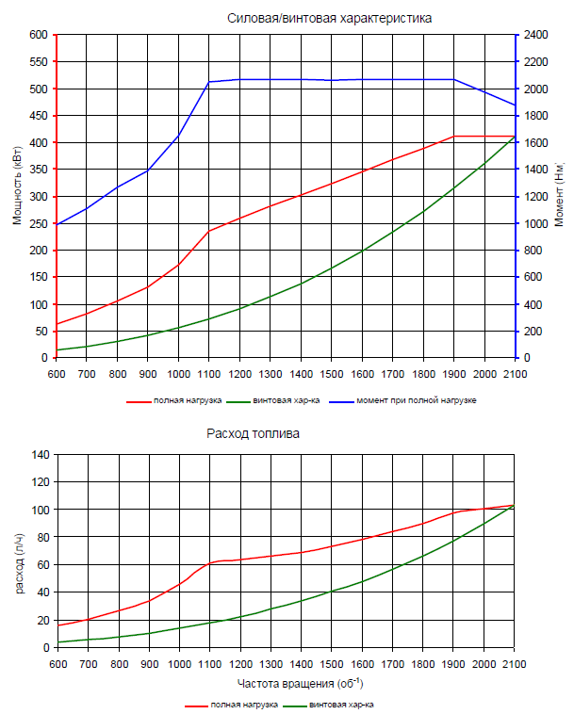Массогабаритные показатели

|  |  |
| --- | --- |
|  | A = 986 мм  B = 1795 мм  C = 1096 мм  D = 674 мм  E = 1527 мм  Масса (сухая) = 1215 кг |

Технические данные могут быть изменены.

Номинальные значения указаны при стандартных условия в соответствии с DIN/ISO 3046 – 1: температура воздуха 298 K (25 градусов Цельсия); давление воздуха 100 кПа (1000 мбар); воздуха, влажность воздуха 60%. Максимально допустимая температура забортной воды 305 K (32 градусов по Цельсию).